河南工业大学实验报告
课 程 程序设计基础 实验名称 二维数组
院 系 信息科学与工程学院 专业班级 计科2004班
姓 名 陈积发 学 号 202016010425
指导老师： 王 峰 日 期 2021.1.6
- 实验目的
1. 掌握二维数组的定义、赋值和输入输出的方法，熟练使用数组进行程序设计；
2. 熟练掌握函数的定义和调用，使用函数编写程序；
3. 学习用数组实现相关的算法；
4. 掌握向函数传递二维数组。
- 实验内容及要求
完成如下任务或编写能够满足如下条件的程序，要求相关功能均通过编写函数实现：
1. 从键盘输入一个n*n的方阵，将其中的n个最小值按升序存放在主对角线上并输出方阵；
2. 从键盘输入n个学生的考试成绩（每个学生有m门课程），统计并输出各学生的总分和平均分，以及所有学生各科的总分和平均分。

- 实验过程及结果
（说明：实验结果可以是运行画面的抓屏，抓屏图片要尽可能的小。）
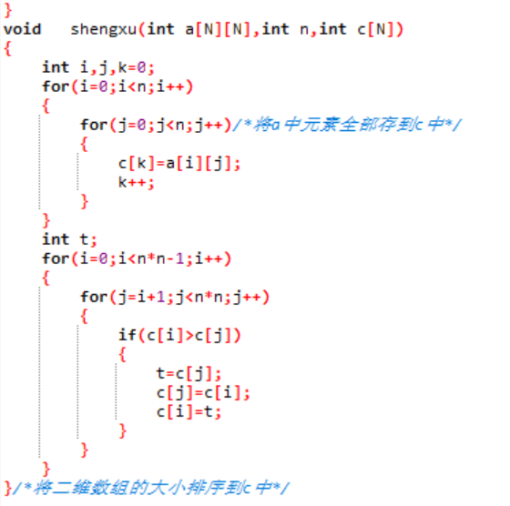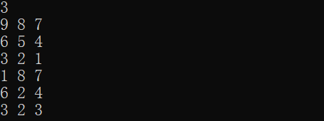

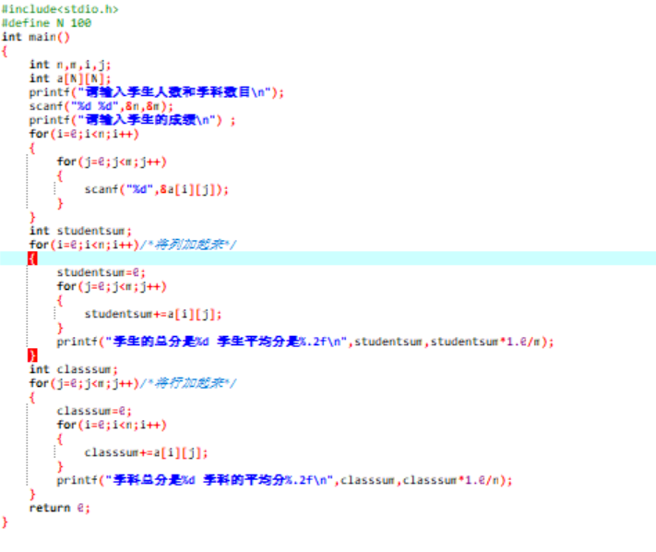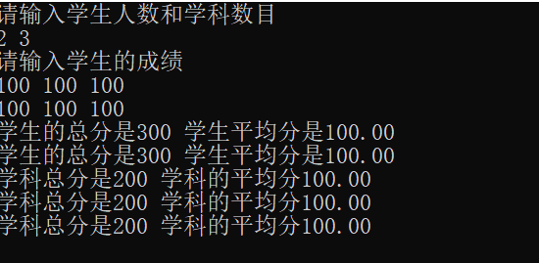

- 实验中的问题及心得
二维数组可用来解决一些较为复杂的问题。

